2023 － 2024 学年 第 1 学期



### 实 验 报 告

课 程 名 C01218

课 程 号 网络安全防护技术

学 生 姓 名 张炳欣

学 生 姓 号 32201241

专 业 班 级 软件工程2204

所 在 学 院 计算机与计算科学学院

指 导 老 师 沈淳

实验报告日期：2024 年 9 月 18 日

**课程实验报告清单**

|  |
| --- |
| 目录 |
| 1.安装VMware |
| 2.在虚拟机上安装win7、win10和kali（最好安装2台，后期会用到），修改kali的源，方面后续软件快速安装（apt-get） |
| 3.在虚拟机win10上安装phpstudy（后续会用到） |

完成要求：必须有详细过程。

# VMWare

先前已经下载过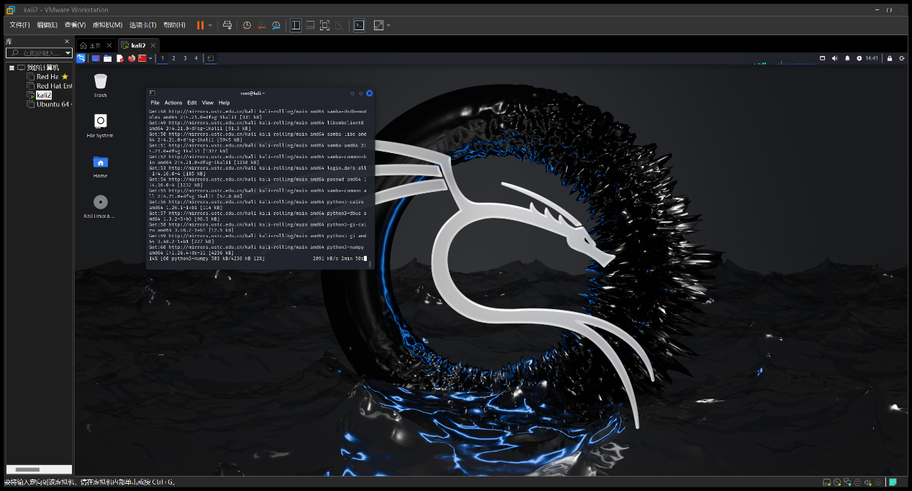

# 二.

Kali先前下载过

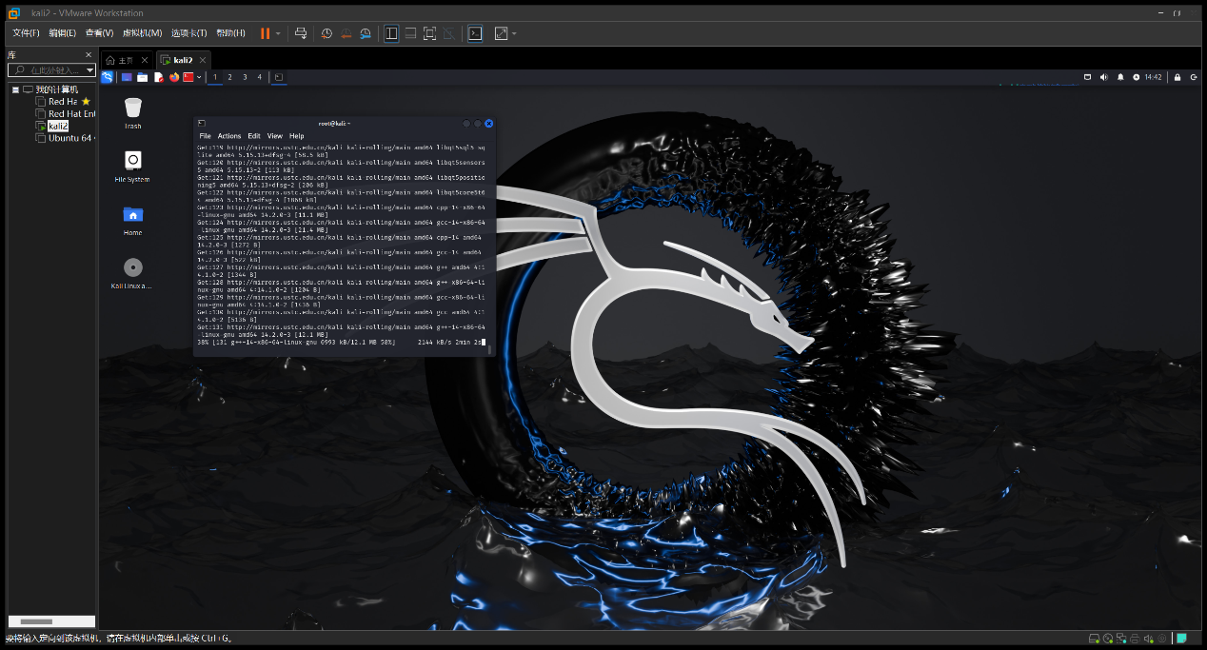

换源 跟着教程cv就好了

# 三、win10

新建虚拟机 点进去选择光盘

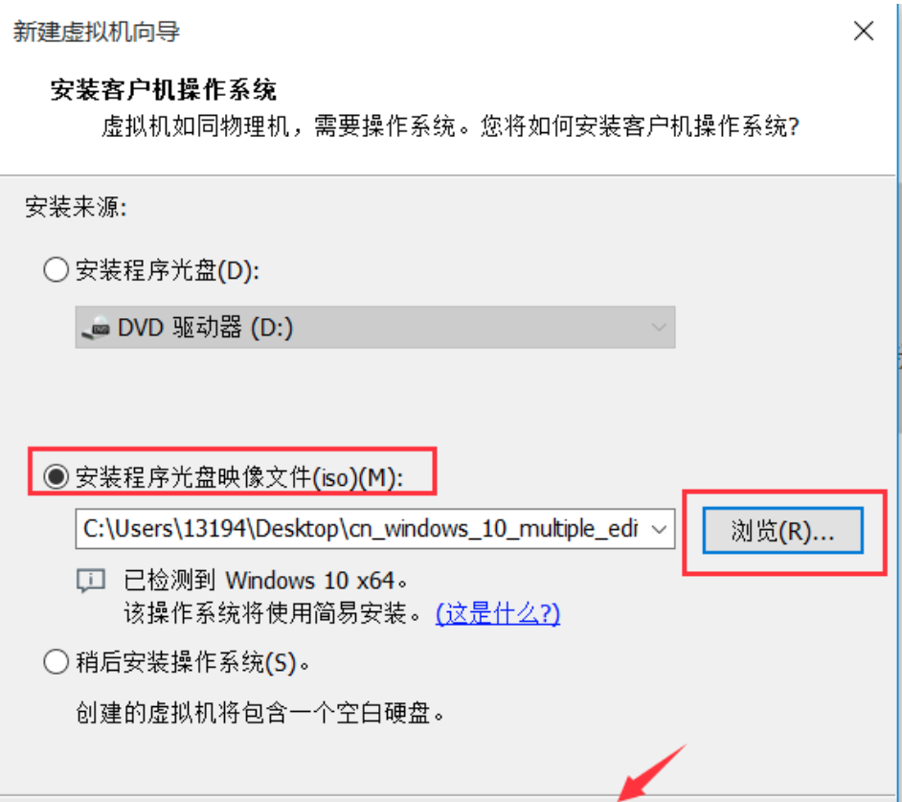

选好后进来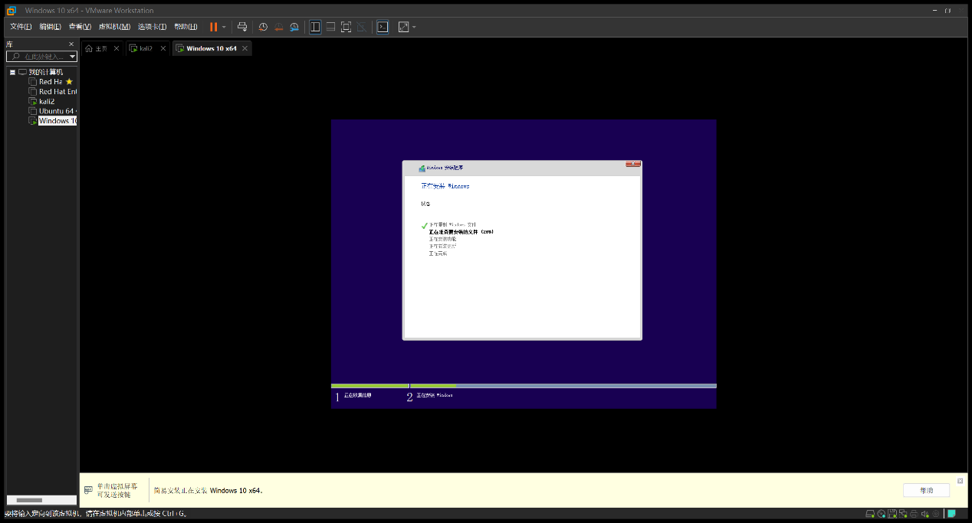

等待安装就好

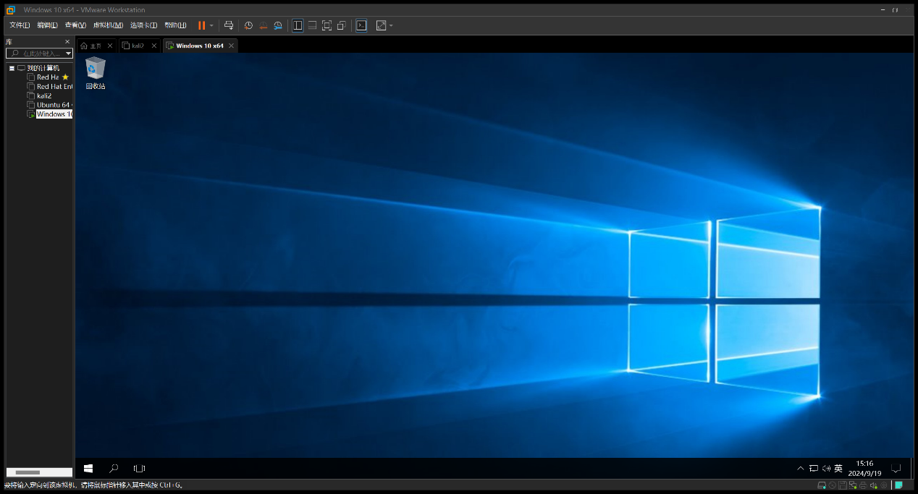

完成